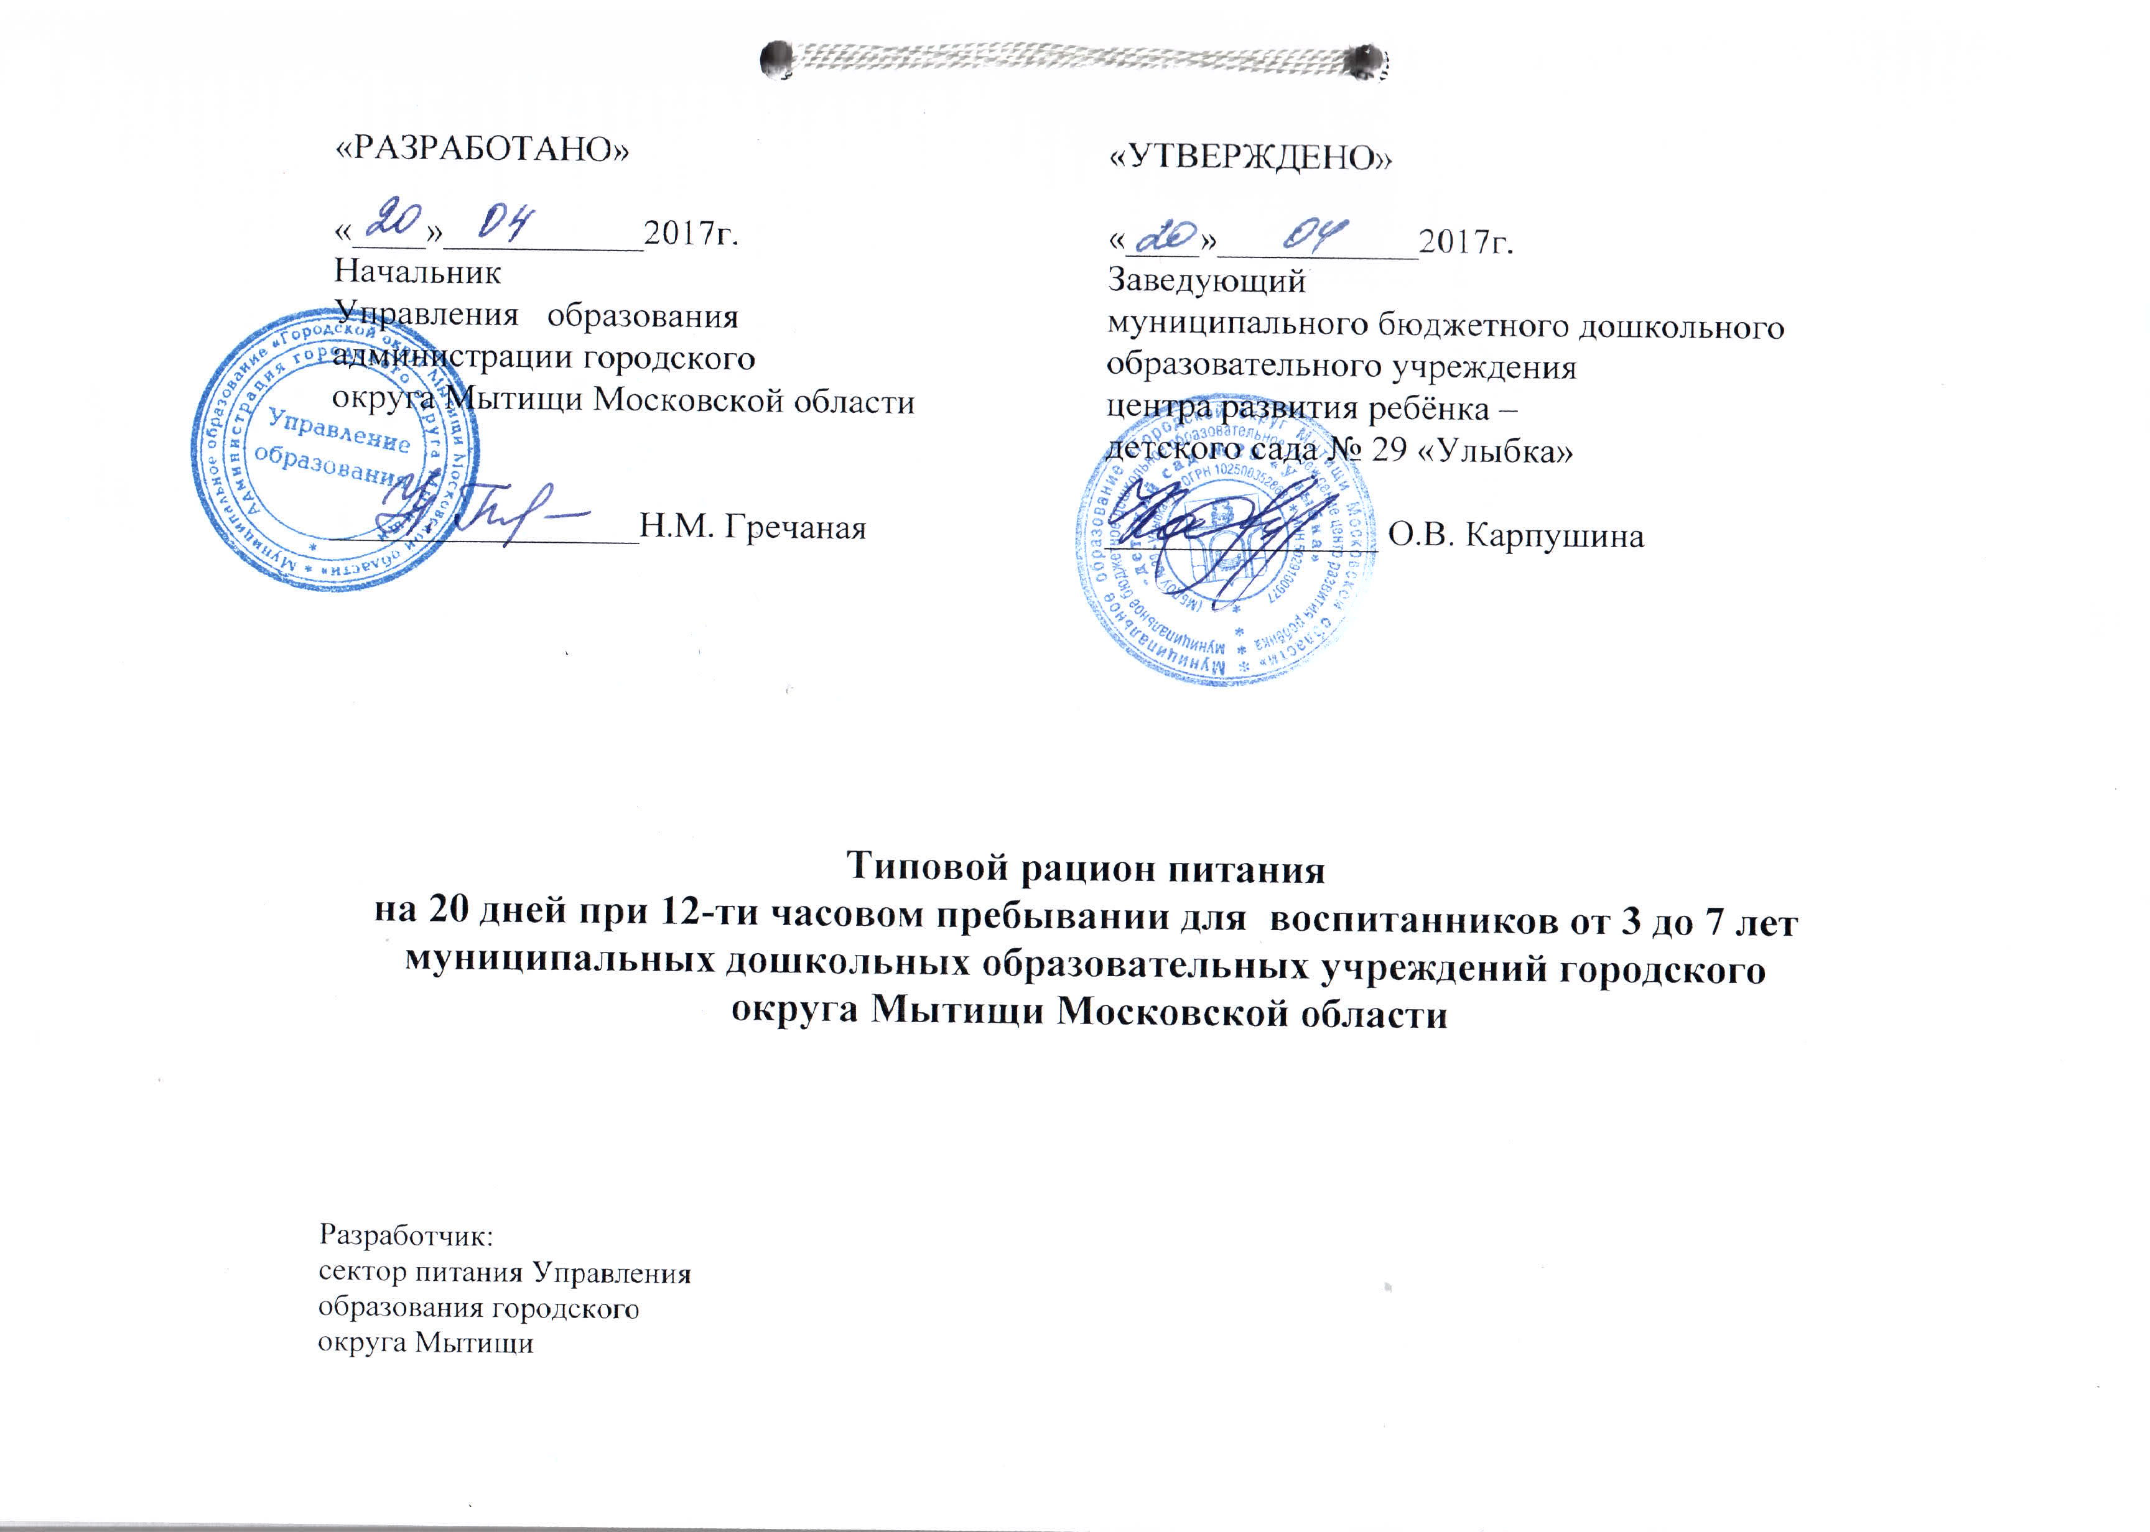

**Типовой рацион питания на 20 дней при 12-ти часовом пребывании**

|  |  |  |
| --- | --- | --- |
| **День 1** | **Завтрак 1** |  |
|  | Макароны, запеченные с сыром | 200 |
|  | Кофейный напиток с молоком | 200 |
|  | **Завтрак 2** |  |
|  | Сок из свежих плодов и ягод | 190 |
|  | **Обед** |  |
|  | Салат из отварной свеклы с яблоком | 60 |
|  | Рассольник со сметаной на м/б | 250 |
|  | Запеканка картофельная с отварным мясом | 200 |
|  | Соус молочный | 20 |
|  | Напиток витвминизированный | 200 |
|  | **Полдник** |  |
|  | Запеканка капустная | 160 |
|  | Соус сметанный | 20 |
|  | Кисломолочный напиток с сахаром | 200 |
|  | Вафли с фруктовоягодными начинками | 21 |
|  | **Хлеб на весь день:** |  |
|  | Ржаной(ржано-пшеничный) | 48 |
|  | Пшеничный (витаминизированный) | 72 |
| **День 2** | **Завтрак 1** |  |
|  | Вермишель отварная в молоке жидкая | 220 |
|  | Чай с сахаром | 200 |
|  | Сыр порционный | 10 |
|  | **Завтрак 2** |  |
|  | Свежие фрукты | 170 |
|  | **Обед** |  |
|  | Салат из помидоров и огурцов с р/м | 60 |
|  | Суп гороховый вегетарианский | 250 |
|  | Котлета куриная | 80 |
|  | Рагу овощное | 150 |
|  | Компот из сухофруктов | 200 |
|  | **Полдник** |  |
|  | Сырники запеченые твороженные | 160 |
|  | Соус сметанный сладкий | 20 |

|  |  |  |
| --- | --- | --- |
|  | Кисломолочный напиток | 200 |
|  | Печенье витаминизированное | 25 |
|  | **Хлеб на весь день:** |  |
|  | Ржаной(ржано-пшеничный) | 48 |
|  | Пшеничный (витаминизированный) | 72 |
| **День 3** | **Завтрак 1** |  |
|  | Каша из овсяных хлопьев "Геркулес" | 220 |
|  | Кофейный напиток с молоком | 200 |
|  | **Завтрак 2** |  |
|  | Сок из свежих плодов и ягод | 190 |
|  | **Обед** |  |
|  | Салат из капусты белокачанной и моркови с р/м | 60 |
|  | Борщ со сметаной вегетарианский | 250 |
|  | Рыба (треска), запеченная в молочном соусе | 80 |
|  | Картофельное пюре | 150 |
|  | Чай с сахаром | 200 |
|  | **Полдник** |  |
|  | Ежики | 160 |
|  | Соус сметанный | 20 |
|  | Кисломолочный напиток с сахаром | 200 |
|  | Вафли с фруктовоягодными начинками | 21 |
|  | **Хлеб на весь день:** |  |
|  | Ржаной(ржано-пшеничный) | 47 |
|  | Пшеничный (витаминизированный) | 72 |
| **День 4** | **Завтрак 1** |  |
|  | Каша гречневая молочная | 220 |
|  | Какао на молоке | 200 |
|  | **Завтрак 2** |  |
|  | Свежие фрукты | 180 |
|  | **Обед** |  |
|  | Салат из зеленого горошка | 60 |
|  | Суп рыбный | 250 |
|  | Котлета мясная | 80 |
|  | Рис отварноц | 150 |
|  | Отвар шиповника | 200 |

|  |  |  |
| --- | --- | --- |
|  | **Полдник** |  |
|  | Салат из отварных овощец | 160 |
|  | Пирожок печеный с яблоком | 70 |
|  | Кисломолочный напиток | 200 |
|  | **Хлеб на весь день:** |  |
|  | Ржаной(ржано-пшеничный) | 47 |
|  | Пшеничный (витаминизированный) | 72 |
| **День 5** | **Завтрак 1** |  |
|  | Запеканка твороженная | 160 |
|  | Соус сметанный сладкий | 20 |
|  | Сыр порционный | 10 |
|  | Чай с сахаром | 200 |
|  | **Завтрак 2** |  |
|  | Сок из свежих плодов и ягод | 190 |
|  | **Обед** |  |
|  | Салат из отварной свеклы со сметаной | 60 |
|  | Щи вегетарианские со сметаной | 250 |
|  | Суфле рыбное | 80 |
|  | Картофель и овощи тушеные в соусе | 150 |
|  | Напиток витаминизированный | 200 |
|  | **Полдник** |  |
|  | Оладьи с яблоками | 140 |
|  | Соус сметанный сладкий | 20 |
|  | Кисломолочный напиток с сахаром | 200 |
|  | Вафли с фруктовоягодными начинками | 21 |
|  | **Хлеб на весь день:** |  |
|  | Ржаной(ржано-пшеничный) | 48 |
|  | Пшеничный (витаминизированный) | 72 |
| **День 6** | **Завтрак 1** |  |
|  | Каша рисовая молочная | 220 |
|  | масло сливочное не соленое | 8 |
|  | Кофейный напиток с молоком | 200 |
|  | **Завтрак 2** |  |
|  | Свежие фрукты | 170 |
|  | **Обед** |  |

|  |  |  |
| --- | --- | --- |
|  | Салат из моркови | 60 |
|  | Суп-лапша на курином бульоне | 250 |
|  | Суфле из отваной курицы | 70 |
|  | Рагу овощное | 150 |
|  | Чай с сахаром | 200 |
|  | **Полдник** |  |
|  | Сосиска с тушеной капустой | 160 |
|  | Булочка печеная | 70 |
|  | Кисломолочный напиток | 200 |
|  | **Хлеб на весь день:** |  |
|  | Ржаной(ржано-пшеничный) | 48 |
|  | Пшеничный (витаминизированный) | 72 |
| **День 7** | **Завтрак 1** |  |
|  | Суфле твороженое | 160 |
|  | Соус сметанный сладкий | 20 |
|  | Какао на молоке | 200 |
|  | **Завтрак 2** |  |
|  | Сок из свежих плодов и ягод | 190 |
|  | **Обед** |  |
|  | Салат из огурцов с р/м | 60 |
|  | Суп овощной со сметаной | 250 |
|  | Кнели мясные отварные | 80 |
|  | Макароны отварные с маслом | 130 |
|  | Компот из сухофруктов | 200 |
|  | Полдник |  |
|  | Рыба отварная под омлетом | 60 |
|  | Салат "Степной" из разных овощей | 100 |
|  | Печенье витаминизированное | 25 |
|  | Чай с сахаром | 200 |
|  | **Хлеб на весь день:** |  |
|  | Ржаной(ржано-пшеничный) | 47 |
|  | Пшеничный (витаминизированный) | 72 |
| **День 8** | **Завтрак 1** |  |
|  | Каша молочная "Дружба" | 220 |
|  | Сыр порционный | 10 |

|  |  |
| --- | --- |
| Чай с сахаром | 200 |
| **Завтрак 2** |  |
| Свежие фрукты | 180 |
| **Обед** |  |
| Салат из капусты белокачанной и моркови с р/м | 60 |
| Суп фасолевый на м/б | 250 |
| Запеканка картофельная с отварным мясом | 200 |
| Соус молочный | 20 |
| Отвар шиповника | 200 |
| **Полдник** |  |
| Гуляш | 60 |
| Рис отварной | 120 |
| Кисломолочный напиток | 200 |
| Вафли с фруктовоягодными начинками | 21 |
| **Хлеб на весь день:** |  |
| Ржаной(ржано-пшеничный) | 47 |
| Пшеничный (витаминизированный) | 72 |
| **День 9 Завтрак 1** |  |
| Омлет натуральный | 100 |
| Салат из зеленого горошка | 40 |
| Колбаски детские (соски) | 35 |
| Кофейный напиток с молоком | 200 |
| **Завтрак 2** |  |
| Сок из свежих плодов и ягод | 190 |
| **Обед** |  |
| Морковь тертая с яблоком и сахаром | 60 |
| Свекольник вегетарианский со сметаной | 250 |
| Котлета рыбная с капустой и морковью | 80 |
| Картофельное пюре | 150 |
| Компот из сухофруктов | 200 |
| **Полдник** |  |
| Оладьи из муки | 140 |
| Джем | 20 |
| Кисломолочный напиток с сахаром | 200 |
| Вафли с фруктовоягодными начинками | 21 |
| **Хлеб на весь день:** |  |

|  |  |
| --- | --- |
| Ржаной(ржано-пшеничный) | 48 |
| Пшеничный (витаминизированный) | 72 |
| **День 10 Завтрак 1** |  |
| Вермишель отварная в молоке жидкая | 220 |
| Масло сливочное несоленое | 8 |
| Чай с сахаром | 200 |
| **Завтрак 2** |  |
| Свежие фрукты | 170 |
| **Обед** |  |
| Икра кабачковая | 60 |
| Рассольник со сметаной на курином бульоне | 250 |
| Суфле из отварной курицы | 70 |
| Рагу овощное | 150 |
| Напиток витаминизированный | 200 |
| **Полдник** |  |
| Печень по-строгановски | 60 |
| Каша гречневая рассыпчатая | 100 |
| Кисломолочный напиток | 200 |
| Печенье витаминизированное | 25 |
| **Хлеб на весь день:** |  |
| Ржаной(ржано-пшеничный) | 48 |
| Пшеничный (витаминизированный) | 72 |
| **День 11 Завтрак 1** |  |
| Каша пшенная молочная | 220 |
| Сыр порционный | 10 |
| Чай с сахаром | 200 |
| **Завтрак 2** |  |
| Сок из свежих плодов и ягод | 190 |
| **Обед** |  |
| Салат из капусты с яблоком и морковью | 60 |
| Борщ со сметаной вегетарианский | 250 |
| Тефтели из рыбы | 70 |
| Томатный соус | 20 |
| Макароны отварные с маслом | 130 |
| Отвар шиповника | 200 |

|  |  |
| --- | --- |
| **Полдник** |  |
| Плов из риса и мяса | 160 |
| Пирожок печеный с капустой | 70 |
| Кисломолочный напиток с сахаром | 200 |
| **Хлеб на весь день:** |  |
| Ржаной(ржано-пшеничный) | 47 |
| Пшеничный (витаминизированный) | 72 |
| **День 12 Завтрак 1** |  |
| Каша из овсяных хлопьев "Геркулес" | 220 |
| Масло сливочное несоленое | 8 |
| Кофейный напиток с молоком | 200 |
| **Завтрак 2** |  |
| Свежие фрукты | 180 |
| **Обед** |  |
| Салат из моркови с яблоками | 60 |
| Суп картофельный на м/б | 250 |
| Голубцы ленивые с отварным мысом | 220 |
| Чай с сахаром | 200 |
| **Полдник** |  |
| Котлета мясная | 60 |
| Свекла тушеная | 100 |
| Чай с сахаром | 200 |
| Печенье витаминизированное | 25 |
| **Хлеб на весь день:** |  |
| Ржаной(ржано-пшеничный) | 47 |
| Пшеничный (витаминизированный) | 72 |
| **День 13 Затрак 1** |  |
| Каша молочная Дружба | 220 |
| Масло сливочное несоленое | 8 |
| Какао на молоке | 200 |
| **Завтрак 2** |  |
| Сок из свежих плодов и ягод | 190 |
| **Обед** |  |
| Салат из сырых овощей | 60 |
| Бульон куриный с гренками | 250 |

|  |  |
| --- | --- |
| Курица отварная | 70 |
| Соус молочный | 20 |
| Каша гречневая рассыпчатая | 150 |
| Напиток витаминизированный | 200 |
| **Полдник** |  |
| Сельдь вымоченная | 30 |
| Винегрет с р/м | 130 |
| Вафли с фруктовоягодными начинками | 21 |
| Чай с сахаром | 200 |
| **Хлеб на весь день:** |  |
| Ржаной(ржано-пшеничный) | 48 |
| Пшеничный (витаминизированный) | 72 |
| **День 14 Завтрак 1** |  |
| Пудинг творожный запеченный | 160 |
| Соус сметанный сладкий | 20 |
| Счай с сахаром | 200 |
| **Завтрак 2** |  |
| Свежие фрукты | 170 |
| **Обед** |  |
| Салат из огурцов с р/м | 60 |
| Свекольник вегетарианский со сметаной | 250 |
| Рыба (треска),запеченная в молочном соусе | 80 |
| Картофельное пюре | 150 |
| Компот из сухофруктов | 200 |
| **Полдник** |  |
| Котлета куриная | 60 |
| Салат из отварных овощей | 100 |
| Вафли с фруктовоягодными начинками | 21 |
| Кисломолочный напиток с сахаром | 200 |
| **Хлеб на весь день:** |  |
| Ржаной(ржано-пшеничный) | 48 |
| Пшеничный (витаминизированный) | 72 |
| **День 15 Завтрак 1** |  |
| Каша рисовая молочная | 220 |
| Сыр порционный | 10 |

|  |  |
| --- | --- |
| Чай с сахаром | 200 |
| **Завтрак 2** |  |
| Сок из свежих плодов и ягод | 190 |
| **Обед** |  |
| Салат из свежих помидоров с луком | 60 |
| Суп рыбный | 250 |
| Жаркое по-домашнему | 220 |
| Отвар шиповника | 200 |
| **Полдник** |  |
| Оладьи из муки | 140 |
| Молоко сгущеное с сахаром | 20 |
| Косломолочный напиток | 200 |
| Печенье витаминизированное | 25 |
| **Хлеб на весь день:** |  |
| Ржаной(ржано-пшеничный) | 47 |
| Пшеничный (витаминизированный) | 72 |
| **День 16 Завтрак 1** |  |
| Каша пшенная молочная | 220 |
| Сыр порционный | 10 |
| Кофейный напиток с молоком | 200 |
| **Завтрак 2** |  |
| Свежие фрукты | 180 |
| **Обед** |  |
| Салат из кукурузы консервированной с р/м | 60 |
| Борщ сосметаной вегетарианский | 250 |
| Котлета рыбная | 80 |
| Рагу овощное | 150 |
| Компот из сухофруктов | 200 |
| **Полдник** |  |
| Сосиска с капустой тушеной | 160 |
| Косломолочный напиток с сахаром | 200 |
| Ватрушка с творогом | 70 |
| **Хлеб на весь день:** |  |
| Ржаной(ржано-пшеничный) | 47 |
| Пшеничный (витаминизированный) | 72 |

|  |  |
| --- | --- |
| **День 17 Завтрак 1** |  |
| Запеканка творожная | 160 |
| Соус сметанный сладкий | 20 |
| Какао на молоке | 200 |
| **Завтрак 2** |  |
| Сок из свежих плодов и ягод | 190 |
| **Обед** |  |
| Салат из свеклы с чесноком | 60 |
| Суп гороховый вегетарианский | 250 |
| Плов из риса с мясом | 220 |
| Напиток витаминизированный | 200 |
| **Полдник** |  |
| Картофельная запеканка с сыром | 140 |
| Соус молочный | 20 |
| Печенье витаминизированное | 25 |
| Кисломолочный напиток | 200 |
| **Хлеб на весь день:** |  |
| Ржаной(ржано-пшеничный) | 48 |
| Пшеничный (витаминизированный) | 72 |
| **День 18 Завтрак 1** |  |
| Каша манная молочная | 220 |
| Сыр порционный | 10 |
| Кофейный напиток с молоком | 200 |
| **Завтрак 2** |  |
| Свежие фрукты | 170 |
| **Обед** |  |
| Салат с картофельный с р/м | 60 |
| Суп вермишелевый на мясном бульоне | 250 |
| Суфле из отварного мяса запеченое | 80 |
| Капуста тушеная | 150 |
| Компот из сухофруктов | 200 |
| **Полдник** |  |
| Сельдь вымоченная | 30 |
| Винегрет с р/м | 130 |
| Вафли с фруктовоягодными начинками | 21 |
| Чай с сахаром | 200 |

|  |  |
| --- | --- |
| **Хлеб на весь день:** |  |
| Ржаной(ржано-пшеничный) | 48 |
| Пшеничный (витаминизированный) | 72 |
| **День 19 Завтрак 1** |  |
| Омлет натуральный | 100 |
| Колбаски детские (сосиски) | 35 |
| Салат из зеленого гошка | 40 |
| Чай с сахаром | 200 |
| **Завтрак 2** |  |
| Сок из свежих плодов и ягод | 190 |
| **Обед** |  |
| Салат из моркови с яблоками | 60 |
| Свекольник вегетарианский со сметаной | 250 |
| Суфле из печени | 80 |
| Каша гречневая рассыпчатая | 150 |
| Отвар шиповника | 200 |
| **Полдник** |  |
| Оладьи с яблоками | 140 |
| Джем | 20 |
| Вафли с фруктовоягодными начинками | 21 |
| Кисломолочный напиток | 200 |
| **Хлеб на весь день:** |  |
| Ржаной(ржано-пшеничный) | 48 |
| Пшеничный (витаминизированный) | 72 |
| **День 20 Завтрак 1** |  |
| Суфле твороженое | 160 |
| молоко сгущеное с сахаром | 20 |
| Сыр порционный | 10 |
| Чай с сахаром | 200 |
| **Завтрак 2** |  |
| Свежие фрукты | 170 |
| **Обед** |  |
| Салат из капусты с яблоком и морковью | 60 |
| Суп овощной со сметаной | 250 |
| Кнели рыбные отварные (треска) | 80 |

|  |  |
| --- | --- |
| Картофельное пюре | 150 |
| Компот из сухофруктов | 200 |
| **Полдник** |  |
| Салат Бурячок | 80 |
| Котлета мясная | 70 |
| Пирожок печеный с яйцом и зеленым луком | 70 |
| Чай с сахаром | 200 |
| **Хлеб на весь день:** |  |
| Ржаной(ржано-пшеничный) | 47 |
| Пшеничный (витаминизированный) | 72 |